Извещение о начале выполнения комплексных кадастровых работ
1. В период с «31» января 2025 г. по «3» декабря 2025 г. в отношении объектов недвижимости, расположенных на территории кадастрового квартала 85:01:020102 в п. Забитуй Аларского района Иркутской области будут выполняться комплексные кадастровые работы в соответствии с Соглашением о предоставлении из федерального бюджета субсидий, в том числе грантов в форме субсидий, юридическим лицам, индивидуальным предпринимателям, а также физическим лицам от 30.01.2025 № 321-20-2025-002, заключенным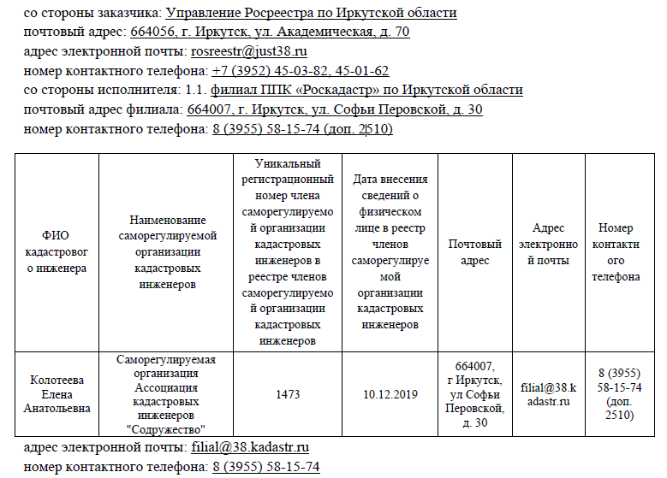
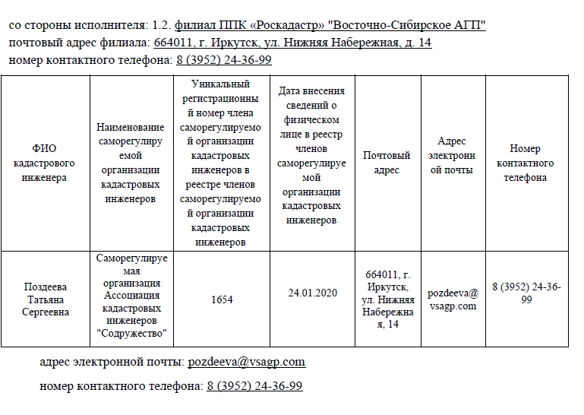
2. Правообладатели объектов недвижимости, которые считаются в соответствии с частью 4 статьи 69 Федерального закона от 13 июля 2015 года № 218-ФЗ «О государственной регистрации недвижимости» ранее учтенными или сведения о которых в соответствии с частью 9 статьи 69 Федерального закона от 13 июля 2015 года № 218-ФЗ «О государственной регистрации недвижимости» могут быть внесены в Единый государственный реестр недвижимости как о ранее учтенных в случае отсутствия в Едином государственном реестре недвижимости сведений о таких объектах недвижимости, вправе предоставить указанному в пункте 1 извещения о начале выполнения комплексных кадастровых работ кадастровому инженеру - исполнителю комплексных кадастровых работ (филиал ППК «Роскадастр» по Иркутской области по адресу: 664007, г. Иркутск, ул. Софьи Перовской, д.30, филиал ППК «Роскадастр» "Восточно-Сибирское АГП" по адресу: 664011, г. Иркутск, ул. Нижняя Набережная, д. 14) имеющиеся у них материалы и документы в отношении таких объектов недвижимости, а также заверенные в порядке, установленном частями 1 и 9 статьи 21 Федерального закона от 13 июля 2015 года № 218-ФЗ «О государственной регистрации недвижимости», копии документов, устанавливающих или подтверждающих права на указанные объекты недвижимости.
3. Правообладатели объектов недвижимости - земельных участков, зданий, сооружений, объектов незавершенного строительства в течение тридцати рабочих дней со дня опубликования извещения о начале выполнения комплексных кадастровых работ (опубликовано, размещено на официальном сайте филиала ППК «Роскадастр» по Иркутской области: в сети «Интернет» по адресу: https://kadastr.ru/) вправе предоставить кадастровому инженеру - исполнителю комплексных кадастровых работ, указанному в пункте 1 извещения о начале выполнения комплексных кадастровых работ, по указанному в пункте 2 извещения о начале выполнения комплексных кадастровых работ адресу сведения об адресе электронной почты и (или) почтовом адресе, по которым осуществляется связь с лицом, чье право на объект недвижимости зарегистрировано, а также лицом, в пользу которого зарегистрировано ограничение права и обременение объекта недвижимости (далее - контактный адрес правообладателя), для внесения в Единый государственный реестр недвижимости сведений о контактном адресе правообладателя и последующего надлежащего уведомления таких лиц о завершении подготовки проекта карты-плана территории по результатам комплексных кадастровых работ и о проведении заседания согласительной комиссии по вопросу согласования местоположения границ земельных участков.
4. Правообладатели объектов недвижимости, расположенных на территории комплексных кадастровых работ, не вправе препятствовать выполнению комплексных кадастровых работ и обязаны обеспечить доступ к указанным объектам недвижимости исполнителю комплексных кадастровых работ в установленное графиком время.
5. График выполнения комплексных кадастровых работ: в будние дни с 31.01.2025 по 31.12.2025 в период с 8-00 до 17-00
